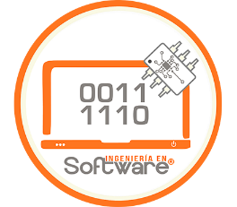



Universidad Politécnica de Tecámac.

Materia: Programación Visual.

**Docente:** Emmanuel Torres Servín.

Grupo: 5322IS.

Actividad: Mapa conceptual “Desarrollo de aplicaciones con Programación Visual”.

Integrantes: Matriculas:

* Alemán Pérez Natali Joselin 1321124050
* Ángel Velasco Marco Joel 1321124015
* Isaac de León Carbajal 1321124054

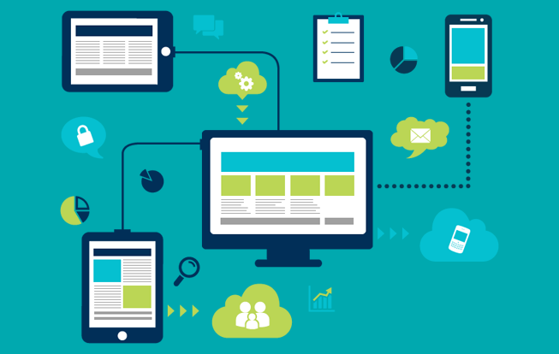

Desarrollo de aplicaciones web con programación visual.

Desarrollo de aplicaciones web con programación visual.

Desarrollo de aplicaciones web con programación visual.



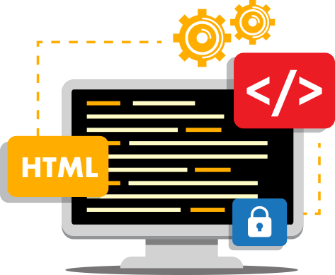

**¿Qué es la programación visual?**



El término programación visual se refiere a la programación en la que se utiliza más de una dimensión para expresar la semántica. Los lenguajes de programación visual permiten a los usuarios crear programas mediante la manipulación de elementos gráficos, en lugar de especificarlos exclusivamente de manera textual.

**Los procesos de la programación visual**

**Las propiedades de los componentes visuales de proyectos de Software**

**Algunos componentes del entorno de desarrollo**

**¿Qué es el entorno de desarrollo integrado?**

**Son:**

**Son:**

Es un programa informático compuesto por un conjunto de herramientas de programación, usualmente en un entorno visual, de forma que el programador no necesite introducir múltiples comandos para compilar, interpretar, depurar, entre otras. Habitualmente cuentan con una avanzada interfaz gráfica de usuario (GUI). Puede dedicarse en exclusiva a un solo lenguaje de programación o bien puede utilizarse para varios.

**Son:**

* **Análisis del problema:** Se analiza el problema considerando la especificación de los requisitos dados por el cliente.
* **Diseño del algoritmo:** Se diseña una solución que conducirá a un algoritmo que resuelva el problema.
* **Codificación:** La solución se escribe en la sintaxis del lenguaje de alto nivel y se obtiene un programa.
* **Compilación, Ejecución y Verificación:** El programa se ejecuta, se comprueba rigurosamente y se eliminan todos los errores que puedan aparecer.
* **Documentación:** Registro de las fases del ciclo de vida del software, esencialmente el análisis, diseño y codificación, unidos a manuales de usuario y técnicos.
* Un editor de texto.
* Un compilador.
* Un intérprete.
* Un depurador.
* Un cliente.
* Posibilidad de ofrecer un sistema de control de versiones.
* Factibilidad para ayuda en la construcción de interfaces gráficas de usuario
* **Accesibilidad:** Garantizar que la funcionalidad sea de fácil acceso para la mayoría de los usuarios, incluidos aquellos que tienen discapacidades.
* **Apariencia:** Es en gran parte la forma en que el usuario final se interrelaciona con la aplicación. Un elemento visual recibe su apariencia gracias al diseño que se le haya dado.
* **Comportamiento:** Son funciones asociadas al componente que pueden invocarse para que el componente realice distintas acciones.
* **Datos:** Es la información que se muestra en un elemento visual, el cual proporciona una manera accesible de ver y comprender tendencias, valores y datos en general.
* **Diseño:** Es esencialmente el aspecto del elemento. Para ello, se hace uso de la línea, la forma, el objeto, el espacio, la tipografía, la textura y el color.
* **Estilos:** Proporcionar un estilo consistente a los elementos visuales de una aplicación, le puede otorgar una identidad visual para que sea fácilmente reconocible.

**¿Con qué herramientas cuenta el entorno de desarrollo?**

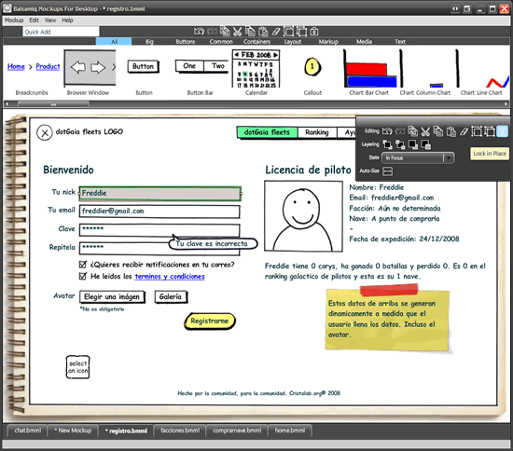

* Colaboración en línea.
* Pruebas unitarias.
* Soporte para una gran variedad de frameworks.
* Características de navegación.
* Creación de interfaces.

Este maneja una serie de componente elemento que presta un servicio de comunicación cuando se diseñan interfaces o controles con propiedades que se pueden cambiar para que el componente se muestre en pantalla de forma diferente o actúe de otra manera dentro de la aplicación. Para cambiar las propiedades de un componente, primero debemos seleccionar el componente deseado en la lista de componentes, también debemos tener en cuenta que hay algunos valores de propiedades de algunos componentes que no son modificables y otros que sí lo son.

**Funcionalidad de los eventos visuales**

Los Eventos son las acciones sobre el programa, como por ejemplo:

* Clic sobre un botón
* Doble clic sobre el nombre de un fichero para abrirlo
* Arrastrar un icono
* Pulsar una tecla o una combinación de teclas
* Elegir una opción de un menú
* Escribir en una caja de texto
* Simplemente mover el ratón

Cuando se produce o dispara un evento en programación permite al usuario realizar una serie de acciones lógicas para un determinado programa. sobre un determinado componente elemento que presta un servicio de comunicación cuando se diseñan interfaces., se inicia un conjunto de acciones programadas por el usuario para ese evento concreto.

**¿Qué son los eventos?**



# Fuentes de información:

Andrés (s / f). ¿Qué es la programación orientada a eventos? TIC. Recuperado de: <http://contenidos.sucerman.com/nivel3/dispositivos/unidad1/leccion2.html>

Software de programación (s/f). Entorno de desarrollo integrado. Recuperado de: <https://sites.google.com/site/softwaredeprogramacion2/entorno-de-desarrollo-integrado>

Ivan Valencia Santiago (Enero de 2018.). Herramientas para programadores: entornos de desarrollo integrado. Recuperado de: <https://seguridad.cicese.mx/dutic/32/Herramientas-para-programadores:-Entornos-de-desarrollo-integrado>

Microsoft (Mayo de 2022). Accesibilidad (Conceptos básicos de diseño). Recuperado de: <https://docs.microsoft.com/es-es/windows/win32/uxguide/inter-accessibility>

CEAC (Marzo de 2018). Desarrollo de interfaces: como crear componentes visuales. Recuperado de: <https://www.ceac.es/blog/desarrollo-de-interfaces-como-crear-componentes-visuales>

Tableau (s/f). Los diferentes tipos de visualizaciones. Recuperado de: <https://www.tableau.com/es-mx/learn/articles/data-visualization>

Imborrable (Octubre de 2020). Identidad visual: Que elementos la componen y como aplicarla. Recuperado de: <https://imborrable.com/blog/identidad-visual/>

Informática y tecnología (s/f). Fases del proceso de programación. Recuperado de: <https://sites.google.com/site/programacionvisualcetis50/Inicio/contenido/principios-de-programacion/fases-del-proceso-de-programacion>